Приложение № 1

к распоряжению Комитета

по градостроительству и архитектуре

от «…» сентября 2016 года № ….

**Программа и Условия проведения**

**открытого архитектурно-градостроительного конкурса на разработку**

**концепции застройки нового жилого района –**

**«Петербургский стиль XXI века»**

**1. Общие положения**

1.1. Настоящие Условия и Программа определяют порядок организации   
и проведения открытого архитектурно-градостроительного конкурса для молодых архитекторов по теме: «Концепция застройки нового жилого района – «Петербургский стиль XXI века» (далее **–** Конкурс), а также права и обязанности субъектов, участвующих в конкурсе (организаторов, участников, Жюри Конкурса, членов Экспертного совета).

1.2.Конкурс проводится в соответствии с постановлением Госстроя России от 12.07.1994 N 18-51 «Об утверждении Положения о проведении конкурсов   
на лучшие проекты планировки и застройки поселений, зданий и сооружений, памятников, монументов и скульптурно-декоративных работ», постановлением Правительства Санкт-Петербурга от 17 июня 2014 года №488 «О государственной программе Санкт-Петербурга «Развитие сферы культуры и туризма   
в Санкт-Петербурге» на 2015-2020 годы»; планом работ по проведению выставок   
и творческих конкурсов Комитета по градостроительству и архитектуре на 2016 год, утверждённый приказом Комитета по градостроительству и архитектуре   
от 23.11.2015 №159.

Конкурс проводится за счет средств бюджета Санкт-Петербурга, предусмотренных Законом Санкт-Петербурга от 25.11.2015г. №747-145   
"О бюджете Санкт-Петербурга на 2016 год и на плановый период 2017 и 2018 годов", целевая статья 0921527 – «Расходы на проведение архитектурно-градостроительных конкурсов», КОСГУ 290, 226.

Конкурс является открытым, проводится в один тур, с учетом ограничений по возрасту участников, в соответствии с п. 2.6.2 Условий Конкурса.

1.3. Конкурс представляет собой мероприятие в сфере архитектурной деятельности по созданию на конкурсной основе в соответствии с настоящими Программой и Условиями Концепции застройки двух территорий Санкт-Петербурга (далее – объекты конкурсного проектирования: территория№1, территория№2), с целью дальнейшего использования в разработке требований к проектированию качественной жилой среды с учетом особенностей территорий Санкт-Петербурга.

1.4. Организатором Конкурса выступает Комитет по градостроительству   
и архитектуре по адресу: Санкт-Петербург, пл. Ломоносова, дом 2.

1.5. Конкурс является открытым, проводится в один тур.

1.6. Конкурсные проекты, премированные по итогам Конкурса, являются собственностью Санкт-Петербурга и не возвращаются авторам конкурсных проектов.

2. Программа Конкурса

Введение

Рост объемов жилищного строительства сопровождается проблемой низкого качества среды новых жилых районов, их несоответствия культуре, архитектуре, стилю Санкт-Петербурга.

Приоритет функциональных и гигиенических требований привели к утрате традиционных городских ценностей, монотонности и однообразию новой жилой застройки.

Проблема утраты идентичности, низкое качество жилой среды в периферийных жилых районах Санкт-Петербурга осознается городским сообществом. «Люди жаждут красоты, ищут ее во всем, что их окружает, особенно в местах, где они живут»[1], поэтому Конкурс нацелен на поиск проектных методов создания жилой среды, соответствующей представлениям людей о своем городе, районе, дворе – как о пространствах, отвечающих культурным традициям Санкт-Петербурга в целом и, вместе с тем, отвечающих индивидуальным особенностям конкретного места, – неповторимого и особенного.

За время решения жилищной проблемы методами типового индустриального домостроения микрорайонная типовая застройка во много раз превысила по площади исторические жилые районы Санкт-Петербурга.

Разнообразие средовых качеств центра города основано на ограниченном числе правил: красная линия, границы домовладений и правило брандмауэра, ограничение высоты. Тем не менее, применение этих универсальных правил имеет свои особые характеристики в разных частях города.

Модель микрорайона со свободной расстановкой многоквартирных домов на обширной межмагистральной территории лишила людей чувства принадлежности к своему дому. Им трудно объяснить, где они живут, так как там нет ни достопримечательных мест, ни каких-то особенностей или особых примет.

За последнее время правительством города и профессиональным сообществом архитекторов, девелоперов, преподавателей высшей школы уделяется большое внимание вопросам качества жилой среды   
в Санкт-Петербурге, поиску ответа на вопрос, какая среда может считаться комфортной, что можно назвать «петербургским стилем» в застройке новых жилых районов.

Чтобы ощутить разницу в подходе к проектированию территорий, отличающихся по своим качествам, организаторы конкурса предлагают участникам два участка, оба принадлежащих периферии Санкт-Петербурга, но разных по природным и градостроительным условиям.

Организаторы конкурса выражают надежду на широкое участие молодых архитекторов в конкурсе и получение широкого спектра вариантов ответа на вопросы: чем характеризуется петербургский стиль XXI века и как достичь высокого качества жилой среды новых районов Санкт-Петербурга.

**2.1. Местоположение и границы территории конкурсного проекта**

Территория №1 находится на юге города во Фрунзенском районе   
в окружении промышленной и жилой застройки, историческое название местности - «Купчино». Ограничена городскими магистралями: ул. Софийской, Дунайским пр., ул. Малой Бухарестской, ул. Димитрова. Площадь - 43 га.

История территории связана с обороной Ленинграда в годы Великой Отечественной Войны, здесь проходила 2-я линия обороны Ленинграда.   
С востока от территории находится одно из старейших и крупнейших кладбищ Санкт-Петербурга, бывшее Преображенское, ныне «Памяти жертв 9 января».

На кладбище находятся мемориальное захоронение жертв 9 января   
1905 года, Братские могилы жителей Ленинграда и воинов Советской армии, погибших в годы Великой Отечественной Войны и Блокады.

Территория №2 находится на северо-востоке в долине реки Охты   
в местности с историческим названием «Пороховые», что связано с основанием здесь в 1715г. по указу Петра I Охтинского порохового завода.

В настоящее время на правом берегу реки Охты находится   
ОАО "НИИ "ХИМВОЛОКНО", а на левом – ЗАО «Пластполимер-Т».   
В соответствии с решениями Генерального плана Санкт-Петербурга использование территории должно измениться. Границы территории конкурсного проектирования: ул Коммуны, продолжение ул. Химиков, Ржевская ул., ул. Красина.

Площадь – ок.49га (суша).

**2.2. Правовые основания для конкурсного проектирования**

Основными документами, определяющими перспективное развитие территорий города являются Генеральный план Санкт-Петербурга и Правила землепользования и застройки Санкт-Петербурга.

В соответствии с законом Санкт-Петербурга от 21.12.2005 № 728-99   
«О Генеральном плане Санкт-Петербурга» (с изменениями на 13 июля 2015 года):

Территория №1 принадлежит функциональной зоне жилого использования «3ЖД», вдоль Дунайского проспекта и Софийской ул. есть вкрапления общественно-деловой зоны «Д», территория зоны инженерных и транспортных инфраструктур и объектов транспорта «И1». В соответствии с постановлением Правительства Санкт-Петербурга от 21.06.2016 №524 жилая часть Территории№1 отнесена к территориальной подзоне ТЗЖ2, общественно-деловая застройка регулируется регламентом зоны ТД-2_2, функциональная зона «И» - «ТД1-2_2» – общественно-деловая подзона объектов многофункциональной общественно-деловой застройки и жилых домов в периферийных и пригородных районах города.

Предельно-разрешенный параметр высоты застройки 40/80м в зоне жилой застройки, что означает, что повышение высоты до 80м должно быть обосновано композиционными, образными задачами, ценностью для жителей района, например, это может быть храм или другое общественное здание.

Территория №2 в основном принадлежит функциональной зоне «3ЖД» - зоне среднеэтажной и многоэтажной многоквартирной жилой застройки   
с включением объектов общественно-деловой застройки, один из участков принадлежит зоне «Д» - всех видов общественно-деловой застройки   
с включением объектов жилой застройки. В соответствии с постановлением Правительства Санкт-Петербурга от 21.06.2016 №524 жилая часть Территории №2 отнесена к территориальной подзоне ТЗЖ2, общественно-деловая застройка регулируется регламентом зоны ТД-2_2, общественно-деловая подзона объектов многофункциональной общественно-деловой застройки и жилых домов в периферийных и пригородных районах города.

Предельно-разрешенный параметр высоты застройки 40м в зоне жилой застройки, что обосновано ландшафтными характеристиками территории.

На территории присутствуют объекты культурного наследия.

**2.3. Размещение относительно городского центра и транспортное обеспечение территории конкурсного** **проектирования**.

Исходя из целей и задач конкурса, местоположение в городе определяет идентификационные правила застройки. Типы жилой среды в Санкт-Петербурге отличались в первую очередь, исходя из их расположения относительно исторического центра.

Чем дальше удалены жилые территории от центра города, тем меньше должен быть масштаб застройки. Но, в современной практике все чаще встречается крупномасштабные комплексы повышенной этажности на границе города, что чрезмерно нагружает автомобильным транспортом городскую инфраструктуру и противоречит принципам устойчивого развития.

Предлагаемые участникам конкурса территории конкурсного проектирования находятся на периферии города.

Удаленность Территории №1:

- от ближайшей станции метрополитена «Международная» Фрунзенско-Приморской линии – 3,4 км;

– от центра города - 11,4 км (Главпочтамт);

- от морского порта «Большой порт Санкт-Петербурга» – 16,7 км;

- от аэропорта «Пулково» - 10,1 км.

Удаленность Территории №2 – 6, 3 км от ближайшей станции метро «Ладожская» Правобережной линии;

- от центра Санкт-Петербурга - около 13 км (Главпочтамт);

- от морского порта «Большой порт Санкт-Петербурга» – 18 км;

- от аэропорта «Пулково» - 29,5 км.

Создание полицентрической модели Санкт-Петербурга в будущем предполагает наличие локальных центров, совмещающих коммуникационный транспортный пересадочный узел с функциями, характерными для среды общегородского центра.

В настоящее время для Территории №1 ситуация представляется более благоприятной, так как станция метро «Международная» совмещена с торговым центром, недалеко находится парк «Интернационалистов».

Для территории№2 недостаток городских функций компенсируется благоприятной природной ситуацией, наличием объектов культурного наследия, что при правильном проектном подходе должно стать преимуществом и привлекательной чертой нового жилого района.

2.4. Состав объекта конкурсного проектирования

Объекты конкурсного проектирования - две территории, которые должны быть рассмотрены участниками конкурса на трёх уровнях их идентификации: города, района, квартала/кварталов с организацией внутриквартальных частных и общественных пространств.

2.4.1. Территория конкурсного проектирования в городе.

- рассмотреть систему связей территорий проектирования с общегородской структурой: с центром, с ближайшими под-центрами, с окрестностями   
и определить идентификационные правила для проектирования территории;

2.4.2 Территории конкурсного проектирования в районе – на основе анализа места территории и взаимосвязей территории в градостроительном   
и природном контексте района, определить правила планировки   
улично-дорожной сети, типов улиц и общественных пространств, распределение транспортных и пешеходных потоков.

2.4.3.Структура, этажность, плотность застройки, пространственная организация внутриквартальной территории, дворов, участков домовладений. Использовать для артикуляции границ между частным пространством двора   
и общественным — общедоступным пространством улиц средства планировки   
и ландшафтного дизайна. Территории должны быть прозрачны и доступны, не должно быть участков за забором и закрытых на замок.

2.4.5. Предусмотреть методы размещения объектов социальной инфраструктуры - ДДУ, школ, не разрушающих общую структуру застройки, не создающую транзита дворовых пространств, обеспечивающих доступность детей и родителей непосредственно с улично-дорожной сети.

2.4.6. Идентификационные правила формирования внешнего вида зданий, определяющие характер архитектуры, своего рода «дизайн-код» территорий конкурсного проектирования, включая выбор формы лоджий, балконов, эркеров, облицовочных материалов, цветовых решений, основных пластических и композиционных приёмов.

2.4.7. Портрет жителя/покупателя территорий конкурсного проектирования

Для городской среды и социального баланса рекомендуется разнородность; сочетание и жилья разных сегментов рынка: эконом, комфорт класса.

Средняя жилая обеспеченность 28 м2/чел?

**3. Условия Конкурса**

**3.1. Цель проведения конкурса**

Целью проведения Конкурса является получить правила формирования качественной жилой среды современных жилых районов   
Санкт-Петербурга, соответствующих представлению о петербургском стиле   
в градостроительстве и архитектуре.

**3.2. Задачи Конкурса:**

3.2.1. На основе анализа качеств, присущих двум территориям конкурсного проектирования (территория №1, территория №2), разработка идентификационных правил с целью их использования в разработке проектных предложений.

3.2.2.На основе идентификационных правил выработка предложений по градостроительной, планировочной, образной идее объектов конкурсного проектирования.

3.2.3. Предложения по созданию пространственных отношений, связей, форме и использованию элементов территорий и застройки, по классификации общественных пространств.

3.2.4. Разработка образной архитектурной характеристики застройки: зданий, сооружений, элементов благоустройства открытых общественных пространств на территориях конкурсного проектирования.

3.2.5. Предложения по определению идентификационных (кодовых) элементов среды и по проектным методам их артикуляции.

3.2.6. Предложения по системе нормирования, проектирования, оценке качества жилой среды в зависимости от принадлежности территории   
к определенному средовому району Санкт-Петербурга

3.2.7. Предложения по «дизайн-коду» элементов петербургского стиля для каждой из территорий конкурсного проектирования.

**3.3. Организатор Конкурса**

3.3.1. Комитет по градостроительству и архитектуре,

Россия, Санкт-Петербург, 191023, пл. Ломоносова д. 2

Председатель Комитета по градостроительству и архитектуре - главный архитектор Санкт-Петербурга Григорьев Владимир Анатольевич

тел. +7(812) 242-31-01

Организатор Конкурса обеспечивает:

**-анонсирование Конкурса на официальном сайте Организатора Конкурса   
в сети Интернет, на других архитектурных информационных порталах   
с предоставлением информации о** Программе и Условиях **Конкурса, об исходных материалах для разработки конкурсных проектов, о контактных данных (справочных телефонах, почтовом и электронном адресах) ответственного секретаря Конкурса;**

**-помощь в ознакомлении участников с территорией конкурсного проектирования, ответы на вопросы участников Конкурса;**

**-работу Экспертного совета, рассмотрение конкурсных проектов Жюри Конкурса;**

**-организацию выставки конкурсных проектов по адресу:   
Санкт-Петербург, пл. Ломоносова, д. 2, зал Градостроительного Совета;**

**-выплату денежных вознаграждений в соответствии   
с настоящими Условиями Конкурса.**

**3.4 Ответственный секретарь Конкурса**

3.4.1. С целью координации работы всех лиц, участвующих в подготовке   
и проведении Конкурса, а также участников Конкурса, Организатор Конкурса назначает Ответственного секретаря Конкурса.

Ответственный секретарь Конкурса:

-обеспечивает равные информационные условия для всех участников Конкурса, в том числе путем предоставления всем участникам Конкурса равной по объему и содержанию информации, включая исходные материалы для разработки конкурсного проекта;

-обеспечивает соблюдение сроков проведения мероприятий, предусмотренных настоящими Программой и УсловиямиКонкурса;

-осуществляет регистрацию участников Конкурса;

-отвечает на вопросы участников Конкурса в срок не более трех дней;

-обеспечивает работу Экспертного совета и Жюри Конкурса   
в соответствии с настоящими Программой и УсловиямиКонкурса;

-осуществляет контроль за сроками подачи конкурсных проектов   
в соответствии с настоящими Условиями Конкурса;

-совместно с членами Экспертного совета обеспечивает проверку поступающих на Конкурс конкурсных проектов на предмет их соответствия требованиям к составу конкурсного проекта, установленным настоящими Программой и УсловиямиКонкурса; в случае несоблюдения указанных требований извещает об этом членов Экспертного совета Конкурса;

-обобщает результаты анализа и оценки конкурсных проектов Экспертным советом и передает в Жюри Конкурса, подготавливает проект сводного заключения и проект протокола Жюри Конкурса;

-оказывает необходимую организационную помощь Экспертному совету   
и Жюри Конкурса.

3.4.2. Контактные данные Ответственного секретаря:

Адрес: 191023, Санкт-Петербург, ул. Зодчего Росси, д.1/3, каб. 332

Тел/факс: (812) 2423134

e-mail: akathanova@kga.gov.spb.ru

**3.5. Сроки проведения Конкурса**

3.5.1. Прием заявок на участие в Конкурсе – с 9 сентября по   
1 ноября 2016 года.

3.5.2. Начало проведения Конкурса – 9 сентября 2016 года.

3.5.3. Подача конкурсных работ не позднее 17.00 9 декабря 2016 года.

3.5.4. Выставка конкурсных проектов - с 12 декабря 2013 года по   
16 декабря 2016 года.

3.5.5. Подведение итогов, работа Жюри Конкурса, церемония награждения победителей Конкурса – 16 декабря 2016 года.

**3.6. Участники Конкурса**

3.6.1. Конкурс является открытым, в нем могут принять участие представители творческих профессий: градостроители, архитекторы, дизайнеры (как отдельные авторы, так и творческие коллективы), в том числе студенты высших специализированных учебных заведений и факультетов соответствующих специальностей Санкт-Петербурга и иных регионов Российской Федерации.

3.6.2. Члены Жюри, а также члены их семей не имеют права участвовать в Конкурсе.

3.6.3. Количество конкурсных проектов, выполненных одним автором или авторским коллективом, не ограничивается.

**3.7. Регистрация участников Конкурса**

3.7.1. Участники Конкурса должны зарегистрироваться, заполнив регистрационную форму согласно Приложению №1 к настоящим Программе   
и Условиям Конкурса, и направить ее письмом, или электронной почтой на адрес ответственного секретаря Конкурса.

3.7.2. Ответственный секретарь подтверждает получение заявки и производит регистрацию участников.

3.7.3. После окончания регистрации участнику Конкурса предоставляется доступ к получению исходных материалов для разработки конкурсного проекта в электронном виде.

3.7.4. Регистрационный взнос не предусмотрен.

**3.8. Призовой фонд Конкурса**

Призовой фонд конкурса составляет 1 000 000 рублей.

1 премия – 500 000,00 рублей.

2 премия – 300 000,00 рублей.

3 премия – 200 000,00 рублей.

**3.9. Состав конкурсного проекта**

3.9.1. Пояснительная записка (аннотация) к конкурсному проекту в объеме не более 4 листов формата А4, содержащая:

Описание определения идентификационных правил на основе анализа объекта конкурсного проектирования: особенности градостроительной зоны; пространственная и планировочная организация территории; приемы застройки и организации открытых общественных и частных пространств; композиционная, архитектурная, образная идея, ее соотнесение с идентификационными правилами; коммуникационная идея связи с центром, под-центром города, района, окружающими территориями; идея ландшафтной организации, пешеходных подходов от остановок общественного транспорта, организация парковок и подъездов.

Выводы: идентификационные правила и «дизайн-код» для каждой из территорий как признаки петербургского стиля применительно к новой жилой застройке, критерии качества жилой среды.

3.9.2. Графические материалы конкурсного проекта:

План размещения объектов конкурсного проектирования в планировочной системе города, района с учетом положения относительно центра города, ближайших локальных центров, элементов транспортного и природного каркаса.

Генеральный план с отображением существующей улично-дорожной сети района и предложения по разбивке территории на пространственные и планировочные элементы: кварталы, жилые группы, дворы, пешеходные связи, озеленённые пространства.

Общий вид застройки территорий конкурсного проектирования, перспективное изображение (сверху) или 3D модель по выбору автора;

Планы, фасады, разрезы одной из жилых групп по каждой территории с отображением предложений по дизайн-коду территории;

Виды (фасады или перспективы) - не менее 4х;

**3.10. Требования к оформлению конкурсных проектов**

3.10.1. Конкурсный проект и материалы к нему должны быть представлены на 4-х планшетах размером 700 х 1000 мм, изготовленных из легких материалов.

В нижнем левом углу указывается номер планшета, в нижнем правом углу – девиз участника Конкурса.

3.10.2. Пояснительная записка должна содержать основные идеи конкурсного проекта, должна быть выполнена объемом не больше 4-х листов формата А4, с использованием шрифта Times New Roman размером 14.

3.10.3. Все материалы конкурсного проекта должны быть представлены в электронном виде в формате pdf (максимальный размер файла для одного чертежа - 1МВ) на compact disc CD (USB-флеш-накопитель).

3.10.4. Все составные части конкурсного проекта и материалы к нему (графические материалы, пояснительная записка, compact disc CD, конверт с данными об авторах/авторском коллективе) должны быть упакованы в пакет, маркированный девизом участника Конкурса.

**3.11. Порядок предоставления конкурсных проектов**

3.11.1. Конкурсные проекты направляются по адресу организатора Конкурса (191023, Санкт-Петербург, пл. Ломоносова, д. 2) почтой или доставляются лично участником Конкурса по вышеуказанному адресу в срок не позднее не позднее 17:00 9 декабря 2016 года.

Конкурсный проект представляется ответственному секретарю Конкурса в пакете.

В состав пакета входят конверт и конкурсные материалы (графические материалы, пояснительная записка, compact disc CD, конверт с данными об авторах/авторском коллективе) в соответствии с настоящими Программой и УсловиямиКонкурса.

Запечатанный конверт должен содержать данные об авторе или авторском коллективе: фамилия, имя, отчество, реквизиты банковского счета или банковской карты, полные паспортные данные, домашний адрес и контактные телефоны, номера ИНН и страхового пенсионного свидетельства, номер диплома или справка от учебного заведения.

В случае участия в Конкурсе творческого коллектива указанные данные предоставляются одним из участников.

Пакеты с материалами Конкурса должны быть помечены девизом, состоящим из 6 арабских цифр. Девиз конкурсного проекта размещается снаружи на пакете, конверте и в нижнем правом углу лицевой стороны каждого планшета, на пояснительной записке и CD-диске.

3.11.2. Конверт с персональными данными участников вскрывается на основании решения Жюри Конкурса о присуждении данному проекту денежной премии в соответствии с п.3.8. настоящих Условий Конкурса.

3.11.3. Конкурсные проекты, поступившие после 17:00 9 декабря 2016 года, не рассматриваются.

3.11.4. Конкурсные проекты должны соответствовать настоящим Программе и УсловиямКонкурса, требованиям законодательства Российской Федерации и Санкт-Петербурга.

Соответствие конкурсного проекта указанным требованиям подтверждается сводным заключением Экспертного совета, подготовленным в соответствии с настоящими Программой и УсловиямиКонкурса.

При несоблюдении требований к составу и содержанию конкурсных проектов, указанных в настоящем разделе Условий Конкурса, а также иных требований, указанных в Программе и Условиях Конкурса, конкурсный проект решением Жюри Конкурса не допускается к участию в Конкурсе.

**3.12. Особые условия**

В период проведения Конкурса гарантируется анонимность участников. Соблюдение необходимых процедур контролирует ответственный секретарь Конкурса.

**3.13. Критерии оценки конкурсных проектов**

3.13.1. Состав идентификационных правил и их адекватность индивидуальным качествам территорий конкурсного проектирования;

3.13.2. Концептуальный уровень предложений по структуре жилой среды, с учетом существующей ситуации на территориях конкурсного проектирования и их положения в градостроительной структуре города;

3.13.3. Приоритет пространственной организации над архитектурными, цветовыми, стилевыми характеристиками застройки;

3.13.4. Создание развитой системы транспортно-пешеходных связей, организация парковочных мест во взаимосвязи с общественными пространствами;

3.13.5. Разнообразие застройки по высоте, типам домов, организации придомовых территорий (домовладенческих участков);

3.13.6. Комфортная плотность застройки;

3.13.7. Общественное использование первых этажей;

3.13.8. Привлекательность и комфортность жилой среды.

**3.14. Исходные материалы, предоставляемые участникам Конкурса**

3.14.1. Программа и Условия Конкурса.

3.14.2. Электронная подоснова территории №1, территории №2 для разработки генерального плана в масштабе 1:2000.

3.14.3. Электронная подоснова для разработки ситуационного плана, включая прилегающую улично-дорожную сеть города в масштабе 1:10 000.

3.14.4. Иллюстративные материалы: аэрофотосъемка территории конкурсного проектирования, схема функционального использования территорий в соответствии с Генеральным планом Санкт-Петербурга, схема территориальных зон в соответствии с Правилами землепользования и застройки Санкт-Петербурга, схема прилегающей транспортной инфраструктуры.

3.14.5. Фотофиксация территорий конкурсного проектирования

3.14. 6. Материалы, поясняющие требования к разработке конкурсного проекта.

**3.15. Работа Жюри и Экспертов Конкурса**

**3.15.1. В состав Жюри Конкурса входят: представители Организатора Конкурса, Союза архитекторов Санкт-Петербурга, Санкт-Петербургского академического института живописи, скульптуры и архитектуры им. И.Е. Репина, Санкт-Петербургского государственного архитектурно-строительного университета, общественные деятели.**

3.15.2. До вынесения решения Жюри Конкурса, определяющего победителей Конкурса, конкурсные проекты рассматриваются под девизами.

3.15.3. Члены Экспертного совета Конкурса анализируют представленные работы на соответствие их Программе и Условиям Конкурса.

3.15.4. Заключение, подписанное членами Экспертного совета Конкурса, ответственный секретарь Конкурса передает председателю Жюри Конкурса.

3.15.5. Жюри Конкурса:

- принимает решения о допуске к участию в Конкурсе на основании заключения Экспертного совета;

- рассматривает конкурсные проекты;

- подводит итоги Конкурса с принятием решения по итогам Конкурса.

3.15.6. Решение Жюри Конкурса оформляется протоколом.

3.15.7. По результатам рассмотрения конкурсных работ Жюри Конкурса определяет три лучшие работы, которые награждаются денежными премиями, в размере в соответствии с п. 3.8. настоящих Условий Конкурса.

3.15.8. Жюри Конкурса принимает решение на итоговом заседании, простым большинством голосов при наличии кворума - не менее двух третей от состава Жюри Конкурса.

В случае разногласий в оценках конкурсных проектов председатель Жюри Конкурса имеет решающее право голоса.

3.15.9. Протокол заседания Жюри Конкурса и заключение Экспертного совета подготавливаются ответственным секретарем Конкурса. После подписания всеми членами Жюри Конкурса, данное решение является окончательным и не может быть пересмотрено.

3.15.10. Протокол заседания Жюри Конкурса является основанием для выплаты победителям Конкурса денежных вознаграждений в соответствии с п. 3.8. настоящих Условий Конкура.

**3.16. Подведение итогов Конкурса**

**3.16.1. Информация об итогах Конкурса размещается на официальном сайте Организатора Конкурса и объявляется во время церемонии награждения участников Конкурса ответственным секретарем Конкурса**.

Ответственный секретарь Конкурса направляет информацию участникам Конкурса в письменной форме.

3.16.2. Информация об итогах Конкурса публикуется на официальном сайте Организатора Конкурса в сети Интернет в течение трех дней после подведения итогов Конкурса.

3.16.3. Победители Конкурса приглашаются на торжественную церемонию награждения. Информация о месте и времени проведения церемонии подлежит размещению на официальном сайте Организатора Конкурса.

3.16.4. Организатор Конкурса переводит денежные премии в размере согласно п. 3.8. настоящих Условий Конкурса авторам или творческому коллективу конкурсных проектов, удостоенных денежных премий, на основании протокола заседания Жюри Конкурса.

**3.17. Состав Жюри конкурса**

|  |  |  |
| --- | --- | --- |
| Председатель жюри | Григорьев В.А. | Председатель Комитета  по градостроительству и архитектуре – главный архитектор Санкт-Петербурга |
| Члены жюри | О.С. Романов.  В.В. Попов  Ю.К. Бакей  С.И. Михайловский  С.В. Семенцов  Е.Л. Герасимов  Ф.В. Буянов  Н.И. Явейн  А.Н. Сокуров  С.Н. Никешин | Президент  Санкт-Петербургского  союза архитекторов России;  Почётный президент  Санкт-Петербургского союза архитекторов России, академик РААСН, заведующий кафедрой архитектурного проектирования АИЖСА им. И.Е. Репина  Директор – главный градостроитель  ГКУ «Научно-исследовательский  и проектный центр Генерального плана  Санкт-Петербурга»;  Ректор АИЖСА им. И.Е. Репина;  Декан архитектурного факультета СПб ГАСУ  Руководитель АМ «Евгений Герасимов и партнеры»  Руководитель архитектурной мастерской «Б2», руководитель молодёжной комиссии СПб СА  Руководитель АБ «Студия 44»  Режиссер, общественный деятель  Депутат ЗАКС |

**3.18. Экспертный совет конкурса**

3.18.1. Основные принципы работы

Экспертный совет:

осуществляет проверку конкурсных проектов на их соответствие   
Условиям и Программе Конкурса;

анализирует представленные в конкурсных проектах идентификационные принципы и оценивает их на соответствие характеристикам территорий конкурсного проектирования и задачам конкурса;

анализирует представленные конкурсные проекты и даёт оценку соответствия планировочных, функциональных, пространственных, архитектурных, образных характеристик качественной жилой среде   
Санкт-Петербурга нового поколения.

оформляет результаты анализа в виде письменной рецензии   
по каждому из конкурсных проектов (рецензии отражают все мнения, в том числе и особые), подписываемой всеми членами Экспертного совета;

представляет письменные рецензии на рассмотрение Жюри конкурса.

Экспертные оценки конкурсных проектов носят рекомендательный характер.

Экспертиза конкурсных проектов, их обсуждение и подготовка рецензий осуществляется в срок: с 9 по 16 декабря 2016 года;

3.18.2. Состав экспертного совета

В составе Экспертного совета – 4 члена, приглашенных Организаторами Конкурса из числа ведущих специалистов Санкт-Петербурга в области развития транспортной и инженерной инфраструктуры, градостроительного планирования, социальных аспектов формирования жилой среды.

3.18.3. Состав экспертного совета:

|  |  |  |
| --- | --- | --- |
| Эксперт по вопросам  коммуникационной  инфраструктуры | А.С. Баранов | Исполнительный директор Лаборатории градопланирования им. М.П. Петровича |
| Эксперт по  вопросам проектирования жилой среды | Ф.В. Перов | Профессор, зав.кафедры архитектурного проектирования СПб ГАСУ |
| Эксперт по градостроительным вопросам | В.К. Линов | Доцент СПб ГАСУ, заслуженный архитектор РФ |
| Эксперт по качеству жилой среды | О.Паченков | Директор института урбанистики «Среда» |

**3.19. Особые условия**

В период проведения конкурса гарантируется анонимность участников. Соблюдение необходимых процедур контролирует ответственный секретарь Конкурса.

Приложение №1

к Условиям и Программе

открытого архитектурно-градостроительного  
конкурса на разработку концепции  
застройки нового жилого района -   
«Петербургский стиль XXI века»

**Регистрационная форма участника конкурса**

|  |
| --- |
| **ФИО участника/**  **ФИО участников творческого коллектива** |
|  |
| **Название учебного заведения (для студентов)/**  **Название организации** |
|  |
| **ФИО участника для взаимодействия с Ответственным секретарем** |
|  |
| **Контактный телефон** |
|  |
| **E-mail** |
|  |
| **Дата** |
|  |

1. Р. Флорида

   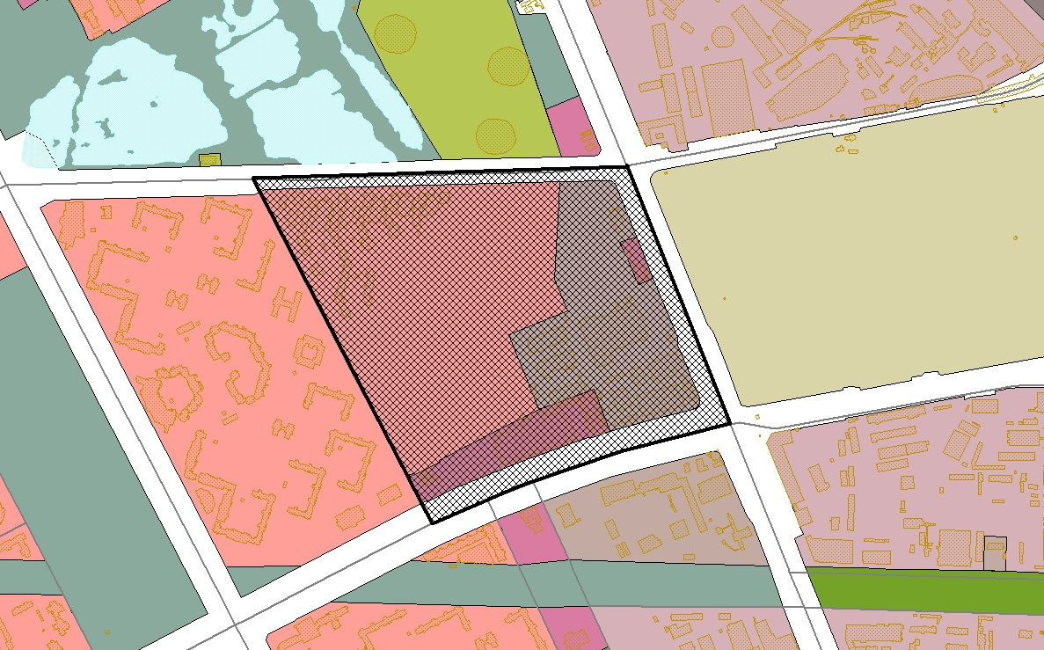

   Территория №1

   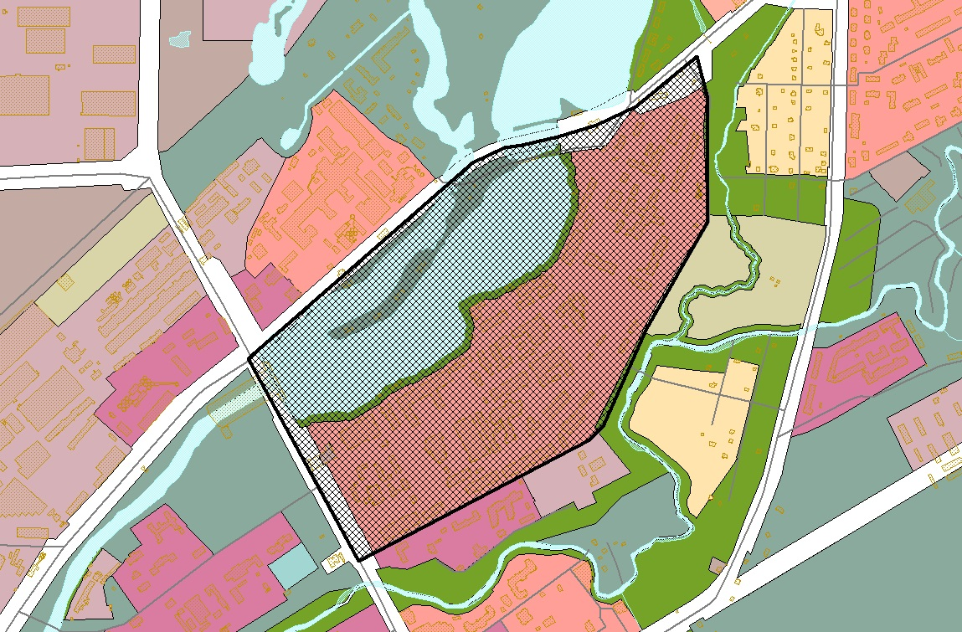

   Территория№2